Universidade de Brasília
PPGI

Relatório de Equalização de Histograma e Redimensionamento

06 de Novembro de 2023

Disciplina: Processamento de Imagens
Professor: Ricardo Lopes de Queiroz
Aluno: Henrique Tibério Brandão Vieira Augusto (221101092)
Metodologia

Escolher imagens para realizar os seguintes experimentos:
- Escolher um par de imagens monocromáticas (entre 500 e 700 pixels de largura ou altura);
- Aplique equalização de histograma nas imagens;
- Faça um programa para redimensionar as imagens por um fator arbitrário e mostre alguns exemplos.

Foram utilizadas as seguintes imagens com altura e largura de 500 pixels:

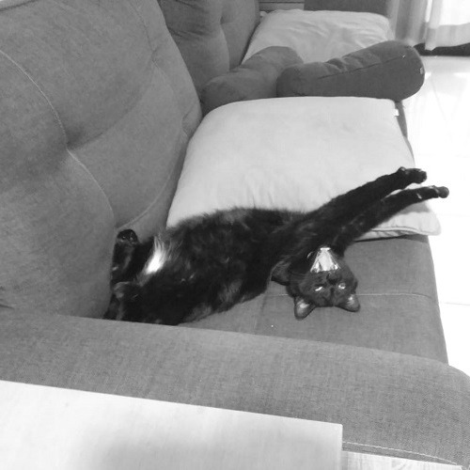


Resultados

Foram obtidas as imagens abaixo:

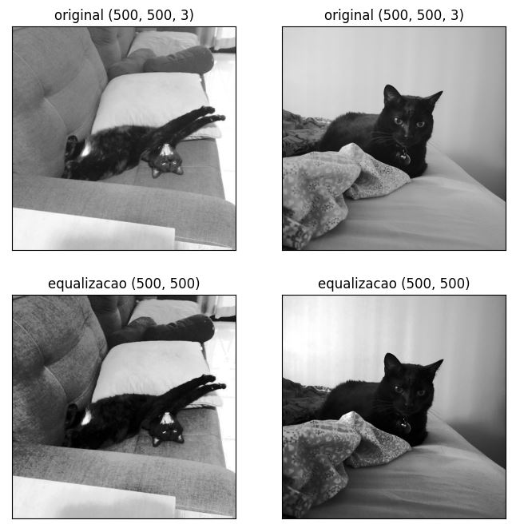

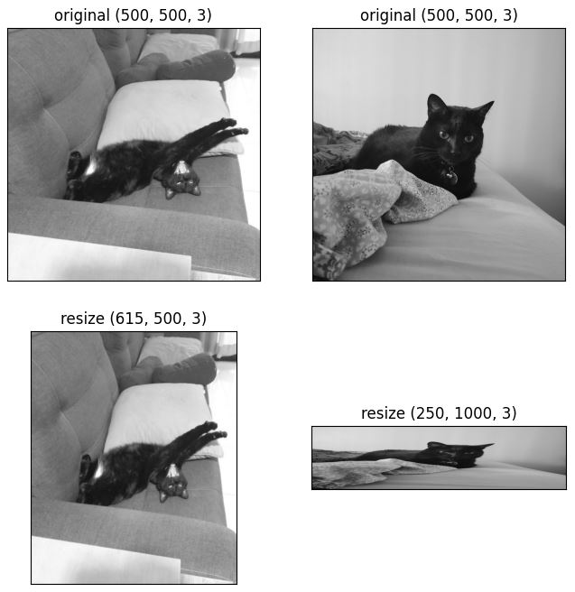

Discussão dos Resultados

Ao aplicar a técnica conseguimos obter um resultado nitidamente melhor, com valores de intensidade bem distribuídos por toda a imagem. Entretanto, dados os elementos da imagem, acabamos por perder parte dos elementos do contraste da pelagem do gato. Já para o cobertor na cama, por ser claro, conseguimos uma definição melhor para seus detalhes.

Conclusão

Equalização de Histograma é uma técnica de processamento de imagem utilizada para melhorar o contraste, tornando as regiões escuras mais escuras e as regiões claras mais claras. Como uma técnica para processamento de imagem, cabe lembrar que isso não a torna adequada para toda e qualquer imagem. Assim, sua utilização deve ter sua viabilidade analisada.

Anexo

Detalhes da implementação e resultados estão disponíveis no repositório.

- Código em Python para processamento das imagens:
import cv2
import numpy as np

from PIL import Image

def equalizacao(imagem):
imagem = cv2.cvtColor(imagem, cv2.COLOR_BGR2GRAY)
imagem = cv2.equalizeHist(imagem)
return imagem

def redimensionar(imagem, horizontal=1.0, vertical=1.0):
altura_original, largura_original = imagem.shape[0], imagem.shape[1],
nova_altura = int(altura_original * horizontal)
nova_largura = int(largura_original * vertical)
imagem_redimensionada = cv2.resize(imagem, (nova_largura, nova_altura))
return imagem_redimensionada

